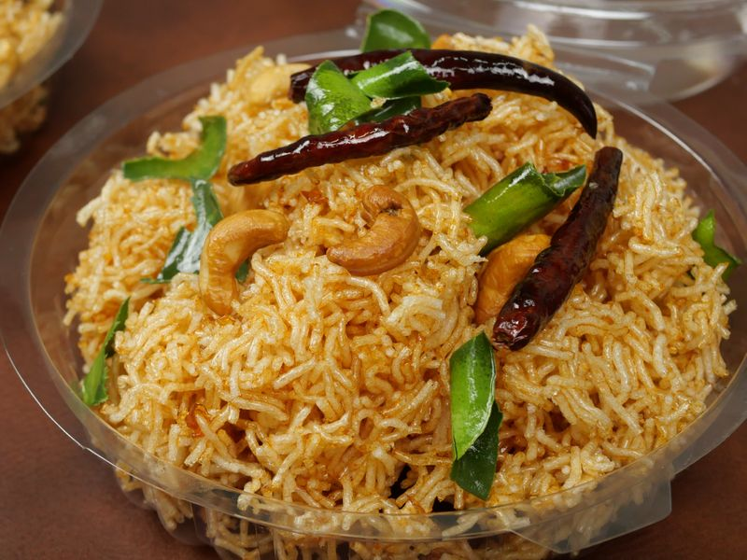  วันที่ 24 พฤษภาคม 2566  กิจกรรมการทำหมี่กรอบสามรส  หมี่กรอบสามรส  เนื่องจากในปัจจุบันประเทศไทยย่างเข้าสู่สังคมผู้สูงอายุมากขึ้น การทำกิจกรรมร่วมกันของผู้สูงอายุ จึงมีความสำคัญอย่างยิ่ง เพราะจะช่วยให้ผู้สูงอายุได้ใช้เวลาว่างให้เกิดประโยชน์ เพิ่มคุณค่าและศักยภาพของตนเอง มีสุขภาพกายและใจที่แข็งแรง สดชื่น ไม่รู้สึกเดียวดาย  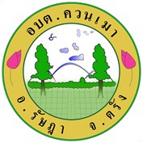 | ขอเชิญชวน  ผู้สูงอายุตำบลควนเมาและผู้ที่สนใจ เข้าร่วมกิจกรรม  การทำหมี่กรอบสามรส  กรอบ อร่อย เข้มข้น กลมกล่อม  เป็นรสชาติที่ทุกคนตามหา  (มีหมี่กรอบให้กลับบ้านทุกคน)  โรงเรียนผู้สูงอายุตำบลควนเมา  98 หมู่ที่ 2 ตำบลควนเมา  อำเภอรัษฎา จังหวัดตรัง  โทร. 075-290122  081-370-2454

